Устройство Kubernetes-кластера и маршрут HTTP-запроса (расширенное издание)

Версия: 1.1 | 2026-06 | Проект: greeting-service-infra (Timeweb Cloud)

Расширенная версия базового документа: простые аналогии для Load Balancer, NGINX и Service, цветные sequence-диаграммы и пошаговое описание процессов. Предназначена для читателей без глубокого сетевого бэкграунда.

Оглавление
1. Цель и контекст проекта
2. Устройство Kubernetes-кластера
3. Control Plane: компоненты управления
4. Worker Node: где работают поды
5. Namespace и объекты приложения
6. Deployment и жизненный цикл подов
7. Service: стабильная точка доступа внутри кластера
7.1. Зачем нужен Service
7.2. kube-proxy и endpoints
7.3. Service простыми словами (аналогия)
7.4. Sequence-диаграмма: Service
8. Ingress и Ingress Controller (NGINX)
8.1. Два разных понятия
8.2. ingressClassName
8.3. NGINX простыми словами (аналогия)
8.4. Sequence-диаграмма: NGINX Ingress
9. Load Balancer и полный маршрут HTTP-запроса
9.1. Load Balancer простыми словами (аналогия)
9.2. Sequence-диаграмма: Load Balancer
9.3. Общая схема маршрута
9.4. Полная sequence-диаграмма запроса
10. DNS и service discovery
11. Сводная таблица объектов

1. Цель и контекст проекта

1.1. Что описывает документ
1. Архитектуру managed Kubernetes-кластера в Timeweb Cloud: control plane, worker-узлы, сеть flannel.
2. Объекты namespace dev / prod, в которых развёрнут greeting-service через Helm.
3. Маршрутизацию внешнего HTTP-трафика: LoadBalancer → NGINX Ingress Controller → Service → Pod.
4. Простые аналогии и sequence-диаграммы для Load Balancer, NGINX и Service — чтобы понять механизм без глубокого сетевого бэкграунда.

1.2. Контекст greeting-service-infra
Кластер создаётся Terraform-ресурсом twc_k8s_cluster с параметрами:
• ingress = true — Timeweb Cloud устанавливает NGINX Ingress Controller;
• network_driver = flannel — overlay-сеть между подами на разных узлах;
• worker-узлы — группа twc_k8s_node_group.workers.

Приложение публикуется через Helm chart infra/helm/greeting-service: Deployment, Service (ClusterIP), Ingress (ingressClassName: nginx).

2. Устройство Kubernetes-кластера

Рисунок 1. Control Plane и Worker Nodes

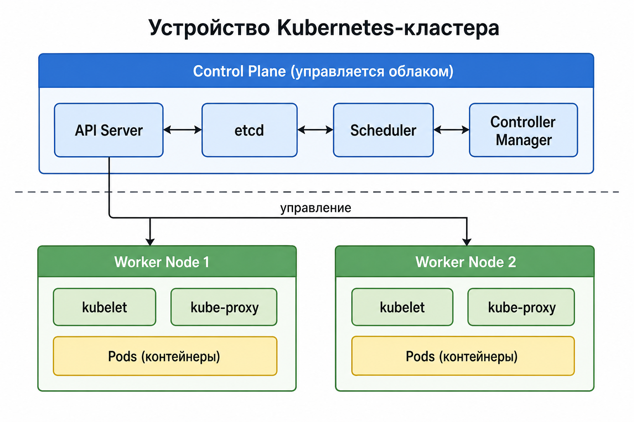

2.1. Пояснение к рисунку 1
Kubernetes-кластер делится на control plane (управление) и worker nodes (исполнение). В managed-кластере Timeweb Cloud control plane обслуживает провайдер.
Компонент | Роль
kube-apiserver | Единая точка входа HTTP API
etcd | Хранилище состояния кластера
kube-scheduler | Назначает Pod на Node
kube-controller-manager | Приводит фактическое состояние к желаемому

Источник: https://kubernetes.io/docs/concepts/overview/components/

Цитата:
Оригинал (English)

-----------------------------------------------------------------------
A Kubernetes cluster consists of a control plane and one or more worker nodes.
-----------------------------------------------------------------------
Перевод:
Перевод на русский
-----------------------------------------------------------------------
Kubernetes-кластер состоит из control plane и одного или более worker nodes.
-----------------------------------------------------------------------

3. Control Plane: компоненты управления

3.1. kube-apiserver

Источник: https://kubernetes.io/docs/concepts/overview/components/

Цитата:
Оригинал (English)

-----------------------------------------------------------------------
kube-apiserver — The core component server that exposes the Kubernetes HTTP API.
-----------------------------------------------------------------------

Перевод:
Перевод на русский

-----------------------------------------------------------------------
kube-apiserver — основной сервер HTTP API Kubernetes.
-----------------------------------------------------------------------

3.2. etcd

Источник: https://kubernetes.io/docs/concepts/overview/components/

Цитата:
Оригинал (English)

-----------------------------------------------------------------------
etcd — Consistent and highly-available key value store for all API server data.
-----------------------------------------------------------------------

Перевод:
Перевод на русский

-----------------------------------------------------------------------
etcd — согласованное key-value хранилище данных API server.
-----------------------------------------------------------------------

3.3. kube-scheduler

Источник: https://kubernetes.io/docs/concepts/overview/components/

Цитата:
Оригинал (English)

-----------------------------------------------------------------------
kube-scheduler — Looks for Pods not yet bound to a node, and assigns each Pod to a suitable node.
-----------------------------------------------------------------------

Перевод:
Перевод на русский

-----------------------------------------------------------------------
kube-scheduler — назначает Pod на подходящий node.
-----------------------------------------------------------------------

3.4. kube-controller-manager

Источник: https://kubernetes.io/docs/concepts/overview/components/

Цитата:
Оригинал (English)

-----------------------------------------------------------------------
kube-controller-manager — Runs controllers to implement Kubernetes API behavior.
-----------------------------------------------------------------------

Перевод:
Перевод на русский

-----------------------------------------------------------------------
kube-controller-manager — запускает контроллеры API Kubernetes.
-----------------------------------------------------------------------

4. Worker Node: где работают поды

4.1. kubelet
Агент узла: запускает контейнеры, probes, статус Pod.

Источник: https://kubernetes.io/docs/concepts/overview/components/

Цитата:
Оригинал (English)

-----------------------------------------------------------------------
kubelet — Ensures that Pods are running, including their containers.
-----------------------------------------------------------------------

Перевод:
Перевод на русский

-----------------------------------------------------------------------
kubelet — обеспечивает работу Pod'ов.
-----------------------------------------------------------------------

4.2. kube-proxy
Сетевые правила на узле для реализации Service.

Источник: https://kubernetes.io/docs/concepts/overview/components/

Цитата:
Оригинал (English)

-----------------------------------------------------------------------
kube-proxy — Maintains network rules on nodes to implement Services.
-----------------------------------------------------------------------

Перевод:
Перевод на русский

-----------------------------------------------------------------------
kube-proxy — сетевые правила для Services.
-----------------------------------------------------------------------

4.3. Container runtime
containerd исполняет OCI-образы greeting-service.

Источник: https://kubernetes.io/docs/concepts/overview/components/

Цитата:
Оригинал (English)

-----------------------------------------------------------------------
Container runtime — Software responsible for running containers.
-----------------------------------------------------------------------

Перевод:
Перевод на русский

-----------------------------------------------------------------------
Container runtime — ПО для запуска контейнеров.
-----------------------------------------------------------------------

5. Namespace и объекты приложения

Рисунок 2. Объекты в namespace prod

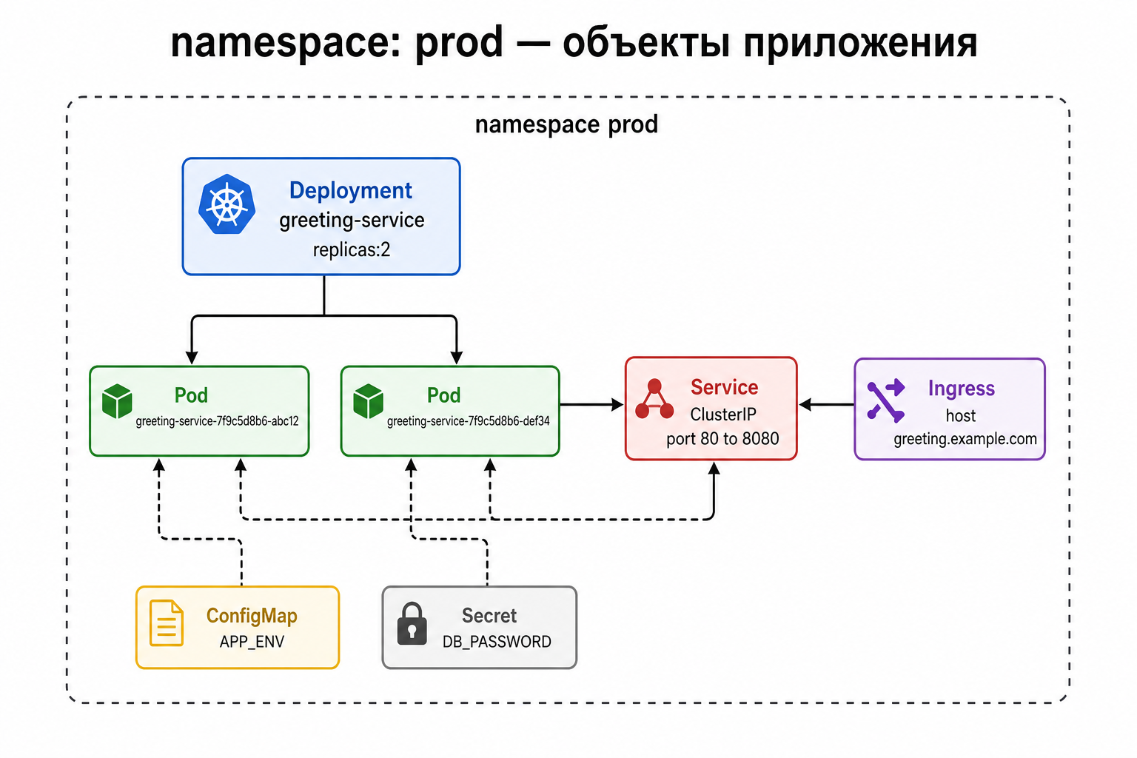

5.1. Пояснение к рисунку 2
Namespace — виртуальная «этажность» одного здания-кластера: dev и prod не мешают друг другу.

Источник: https://kubernetes.io/docs/concepts/workloads/pods/

Цитата:
Оригинал (English)

-----------------------------------------------------------------------
A Pod is a group of one or more containers, with shared storage and network resources.
-----------------------------------------------------------------------

Перевод:
Перевод на русский

-----------------------------------------------------------------------
Pod — группа контейнеров с общими storage и сетевыми ресурсами.
-----------------------------------------------------------------------

6. Deployment и жизненный цикл подов

Рисунок 3. Deployment и RollingUpdate

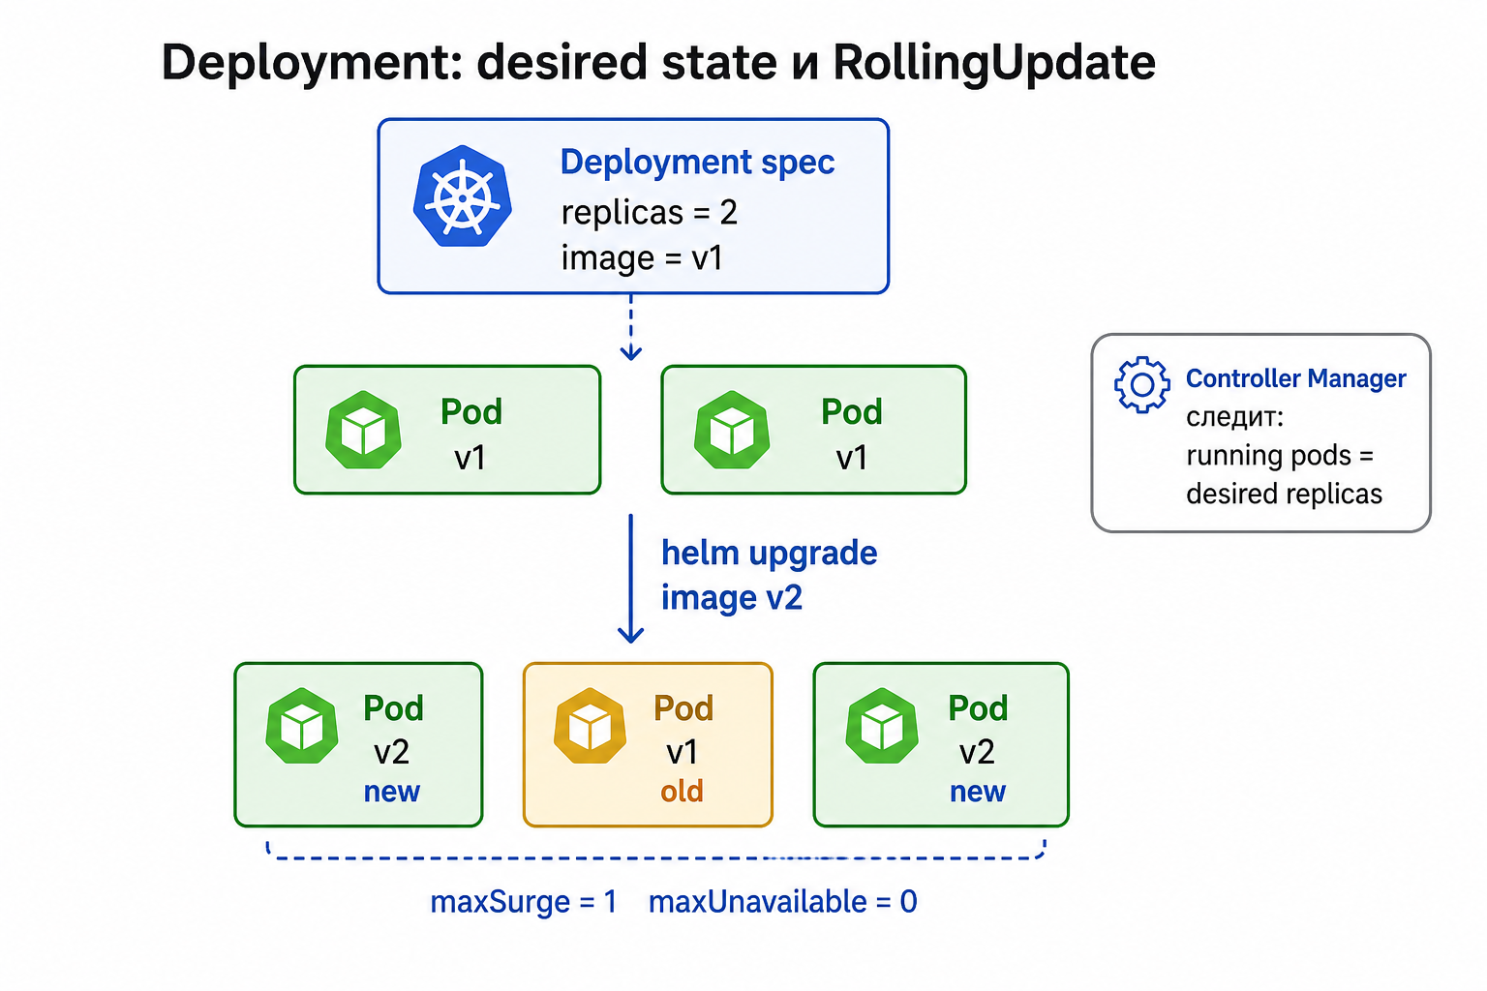

6.1. Пояснение к рисунку 3
Deployment постепенно заменяет Pod'ы при helm upgrade (RollingUpdate).

Источник: https://kubernetes.io/docs/concepts/workloads/controllers/deployment/

Цитата:
Оригинал (English)

-----------------------------------------------------------------------
You describe a desired state in a Deployment, and the Deployment Controller changes the actual state to the desired state at a controlled rate.
-----------------------------------------------------------------------

Перевод:
Перевод на русский

-----------------------------------------------------------------------
Deployment Controller постепенно приводит фактическое состояние к желаемому.
-----------------------------------------------------------------------

7. Service: стабильная точка доступа внутри кластера

7.1. Зачем нужен Service
Pod'ы получают непостоянные IP. Service даёт стабильный ClusterIP, DNS-имя и балансировку между репликами.

Источник: https://kubernetes.io/docs/concepts/services-networking/service/

Цитата:
Оригинал (English)

-----------------------------------------------------------------------
ClusterIP — Exposes the Service on a cluster-internal IP. Choosing this value makes the Service only reachable from within the cluster.
-----------------------------------------------------------------------

Перевод:
Перевод на русский

-----------------------------------------------------------------------
ClusterIP — внутренний IP; Service доступен только изнутри кластера.
-----------------------------------------------------------------------

7.2. kube-proxy и endpoints
Kubernetes ведёт список endpoints — живых Pod'ов за Service. kube-proxy на каждом узле обновляет правила перенаправления трафика с ClusterIP на конкретные IP:port Pod'ов.

7.3. Service простыми словами (аналогия)
Аналогия из обычной жизни:
Представьте колл-центр с **одним телефонным номером** на визитке компании. Клиенты звонят на этот номер и не знают, какой именно оператор сидит за каким столом. Операторы (Pod'ы) каждый день могут пересаживаться — их «внутренний стол» (IP) меняется. Но **номер колл-центра** (Service) остаётся тем же. Диспетчер (kube-proxy) смотрит, кто **сейчас на смене и свободен**, и **по очереди** (round-robin) соединяет звонок с одним из операторов. Если оператор «занят» или «ушёл домой» (Pod не Ready), его временно убирают из списка доступных.

Техническая связка:
Service type ClusterIP в namespace prod получает виртуальный IP (например 10.x.x.x). Helm chart задаёт port 80 → targetPort 8080. NGINX Ingress шлёт запрос на этот ClusterIP, а kube-proxy на worker-узле перенаправляет его на IP одного из Pod greeting-service.

7.4. Sequence-диаграмма: Service

Sequence-диаграмма 1. Доставка запроса через Service

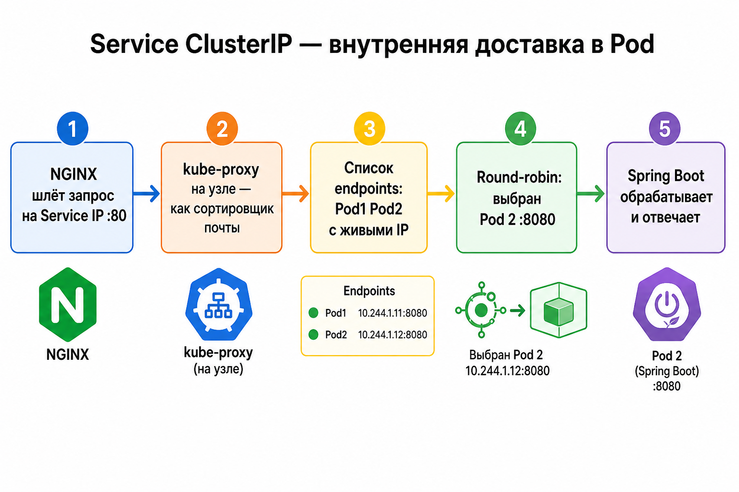

Описание процесса на диаграмме:

1. NGINX Ingress — Отправляет HTTP-запрос на стабильный адрес Service (ClusterIP:80) — «номер колл-центра».
2. Service (ClusterIP) — Сам по себе не «программа в Pod» — это запись в Kubernetes + виртуальный IP.
3. kube-proxy — На worker-узле читает список endpoints (Pod1, Pod2…) и правило «куда переслать».
4. Выбор Pod — Алгоритм round-robin: запрос уходит, например, на Pod 2 :8080.
5. Spring Boot — Контейнер обрабатывает /api/greeting и возвращает ответ обратно по той же цепочке.

8. Ingress и Ingress Controller (NGINX)

8.1. Два разных понятия
 | Что это
Ingress (ресурс YAML) | Таблица правил: «если Host = greeting.example.com → иди в Service X»
Ingress Controller (NGINX Pod) | Программа, которая эту таблицу читает и реально пересылает запросы

Источник: https://kubernetes.io/docs/concepts/services-networking/ingress/

Цитата:
Оригинал (English)

-----------------------------------------------------------------------
An Ingress controller is responsible for fulfilling the Ingress, usually with a load balancer.
-----------------------------------------------------------------------

Перевод:
Перевод на русский

-----------------------------------------------------------------------
Ingress controller исполняет Ingress — обычно через load balancer.
-----------------------------------------------------------------------

8.2. ingressClassName
ingressClassName: nginx — только NGINX Ingress Controller обработает наш Ingress. Это как указать конкретную службу охраны на проходной.

8.3. NGINX простыми словами (аналогия)
Аналогия из обычной жизни:
NGINX Ingress Controller — это **швейцар / администратор на ресепшн** в бизнес-центре. К вам приходит посетитель (HTTP-запрос) и называет компанию: «Я к greeting.example.com» (заголовок **Host**). Швейцар **не выполняет работу компании** — он только смотрит в **журнал пропусков** (ресурс Ingress в Kubernetes) и говорит: «Эта компания в офисе 402» (Service greeting-service:80). Затем **провожает** посетителя во внутренний коридор (proxy_pass на ClusterIP). Один швейцар может обслуживать **много компаний** в одном здании — по разным именам на «бейджике» (virtual hosting).

Техническая связка:
NGINX — программа reverse proxy в Pod'ах namespace ingress-nginx. Она перечитывает Ingress-объекты из API Kubernetes, генерирует конфиг nginx.conf и пересылает HTTP(S) на backend Service. Может терминировать TLS (HTTPS на входе, HTTP внутри кластера).

Источник: https://kubernetes.github.io/ingress-nginx/user-guide/basic-usage/

Цитата:
Оригинал (English)

-----------------------------------------------------------------------
An Ingress is a collection of rules that allow inbound connections to reach the cluster services.
-----------------------------------------------------------------------

Перевод:
Перевод на русский

-----------------------------------------------------------------------
Ingress — набор правил, позволяющих входящим соединениям достигать сервисов кластера.
-----------------------------------------------------------------------

8.4. Sequence-диаграмма: NGINX Ingress

Sequence-диаграмма 2. Работа NGINX Ingress Controller

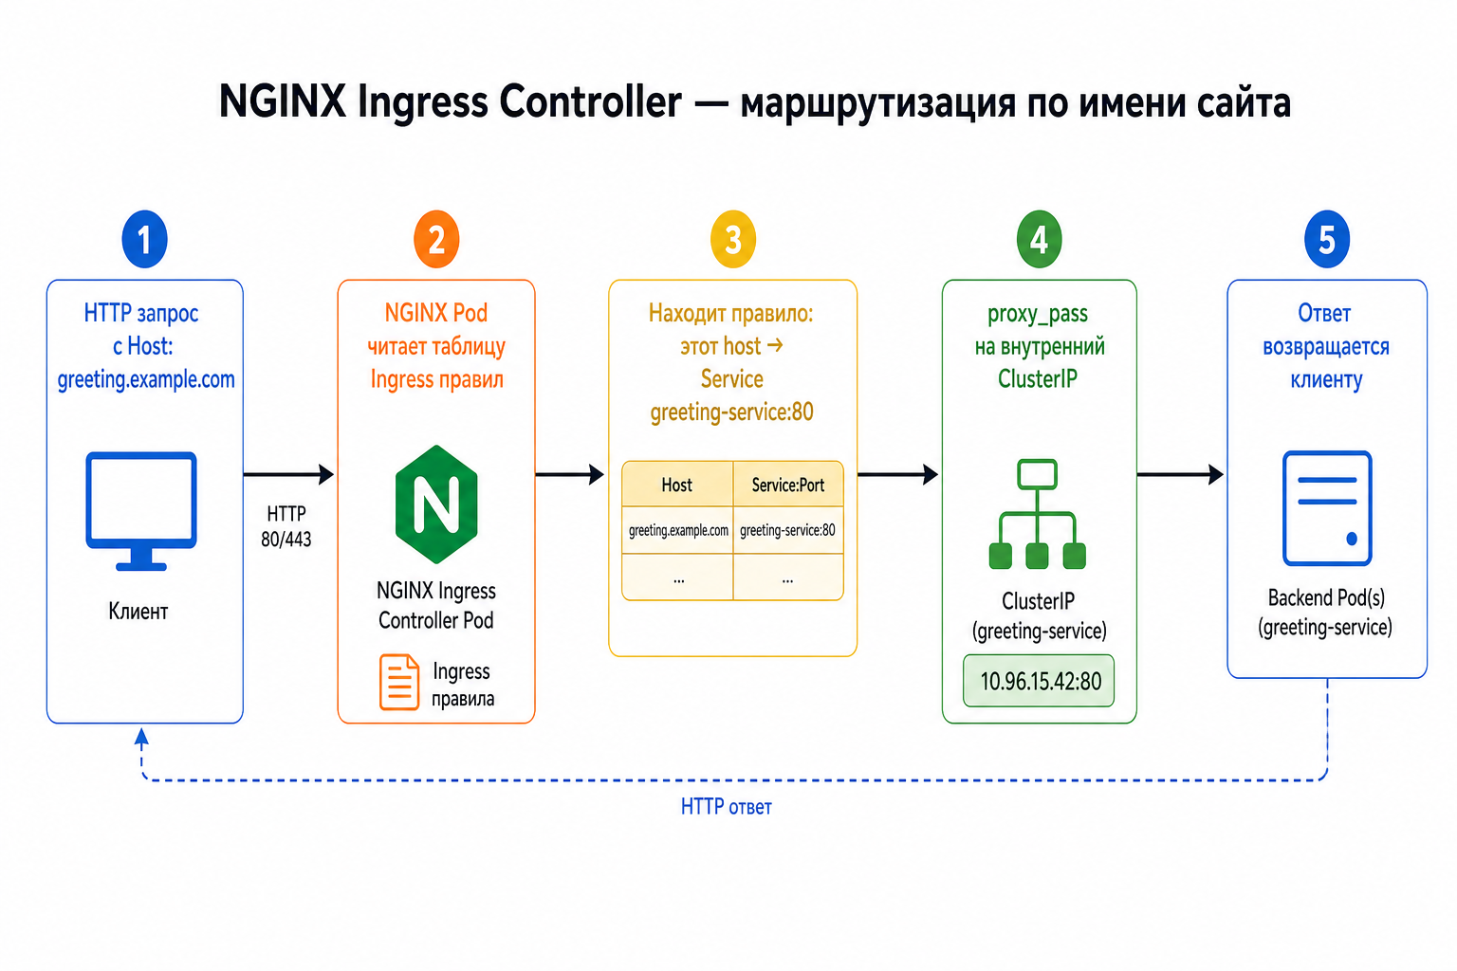

Описание процесса на диаграмме:

1. Клиент / Load Balancer — HTTP-запрос уже дошёл до NGINX Pod (после внешнего балансировщика).
2. Заголовок Host — В запросе указано имя сайта: greeting-dev.cloud-terra.online (как «фамилия на бейджике»).
3. NGINX — Сверяет Host и path с таблицей Ingress rules, загруженной из Kubernetes API.
4. Совпадение правила — Найден backend: Service greeting-service-greeting-service, port 80.
5. proxy_pass — NGINX открывает **новое** внутреннее соединение к ClusterIP Service (не к Pod напрямую).
6. Ответ — Ответ Spring Boot возвращается клиенту через NGINX (и далее через Load Balancer).

9. Load Balancer и полный маршрут HTTP-запроса

9.1. Load Balancer простыми словами (аналогия)
Аналогия из обычной жизни:
Load Balancer (балансировщик нагрузки) — это **не «магия сети», а программа + оборудование у провайдера**, которые стоят **на главном входе** в ваш облачный дата-центр. Снаружи у вас **один публичный адрес** (как **один главный почтовый ящик** на улице для всего бизнес-центра). Письма (запросы) приходят на этот ящик. **Администратор** (Load Balancer) держит **список внутренних адресатов**, куда можно передать почту. Дороги (сетевые каналы) могут быть загружены, поэтому он **распределяет поток** по правилам: «этот тип писем — в сортировочный центр NGINX», «если один сортировщик занят — попробовать другой». Сам администратор **не читает содержимое письма** (не выполняет Java-код) — он только **доставляет** его дальше по списку.

Техническая связка:
В Timeweb Cloud Service типа LoadBalancer для ingress-nginx-controller получает EXTERNAL-IP. Terraform создаёт кластер с ingress=true — провайдер поднимает NGINX и выдаёт этот IP. DNS A-запись домена указывает на EXTERNAL-IP. Kubernetes документация: тип LoadBalancer «provisions a load balancer for your Service» — облако асинхронно создаёт балансировщик.

Источник: https://kubernetes.io/docs/concepts/services-networking/service/

Цитата:
Оригинал (English)

-----------------------------------------------------------------------
LoadBalancer — Exposes the Service externally using an external load balancer. The actual creation of the load balancer happens asynchronously.
-----------------------------------------------------------------------

Перевод:
Перевод на русский

-----------------------------------------------------------------------
LoadBalancer — публикует Service наружу через внешний load balancer; создание происходит асинхронно.
-----------------------------------------------------------------------

9.2. Sequence-диаграмма: Load Balancer

Sequence-диаграмма 3. Load Balancer на входе

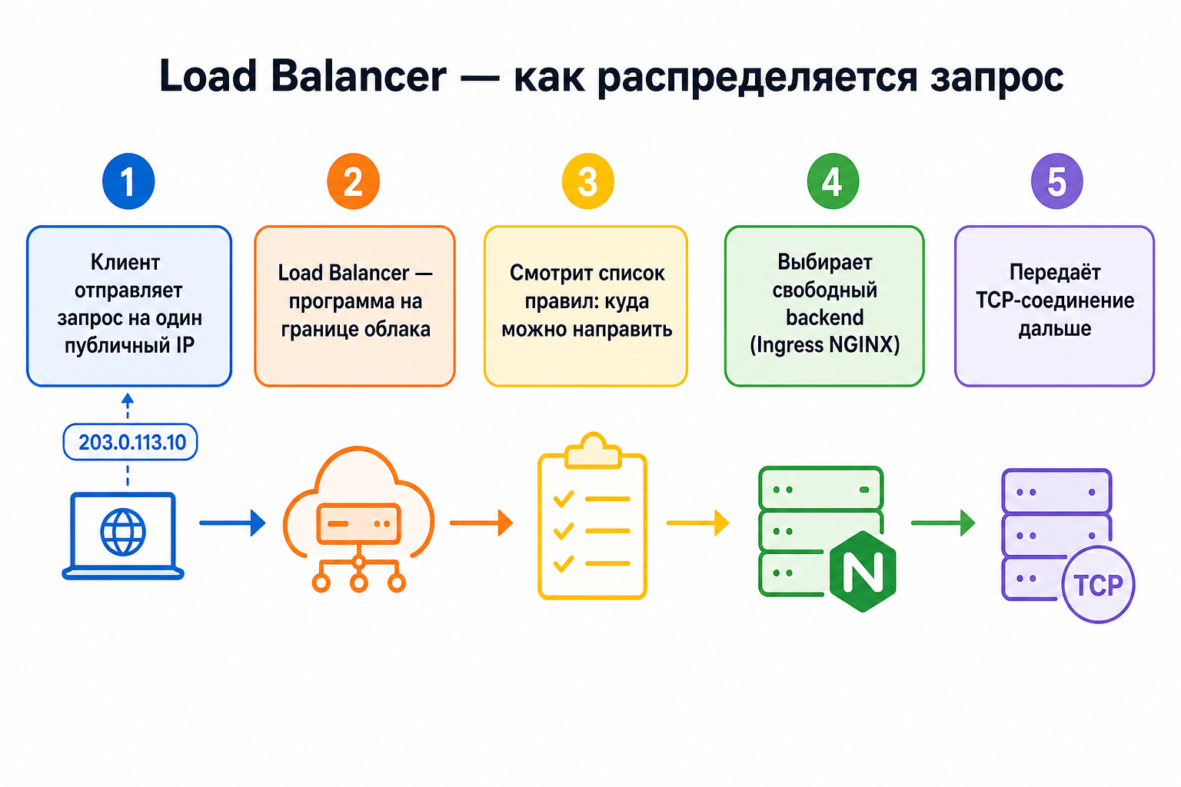

Описание процесса на диаграмме:

1. Браузер — Пользователь вводит URL; DNS возвращает публичный IP LoadBalancer.
2. Load Balancer — Программно-аппаратный узел Timeweb принимает TCP-соединение (HTTPS :443).
3. Список правил — LB знает: трафик на этот IP → forward на NodePort / backend NGINX Ingress.
4. Выбор backend — Если NGINX Pod'ов несколько — распределение по health check и загрузке.
5. Передача дальше — Соединение «прозрачно» доходит до NGINX — дальше работает раздел 8.

9.3. Общая схема маршрута

Рисунок 4. Общая схема: от браузера до Pod

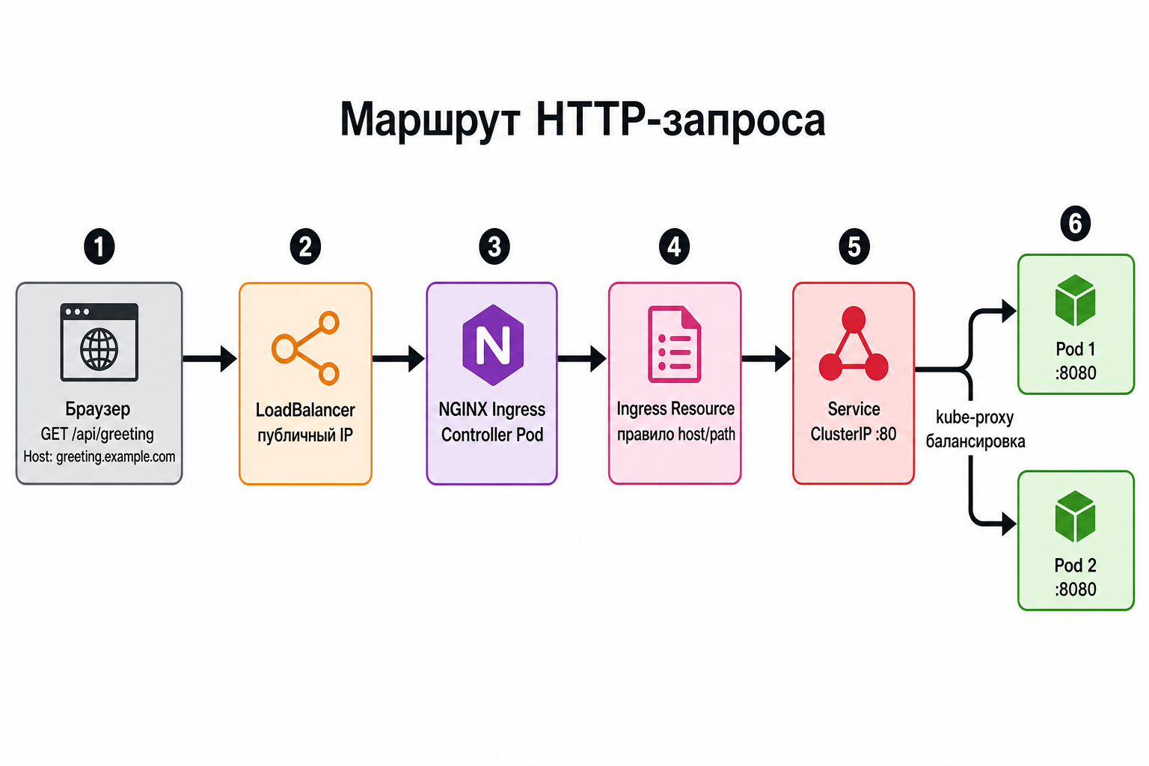

Рисунок 4 — «карта местности». Sequence-диаграммы 1–3 и 4 ниже — «покадровый сценарий» для каждого участка.

9.4. Полная sequence-диаграмма запроса

Sequence-диаграмма 4. Полный путь HTTP-запроса

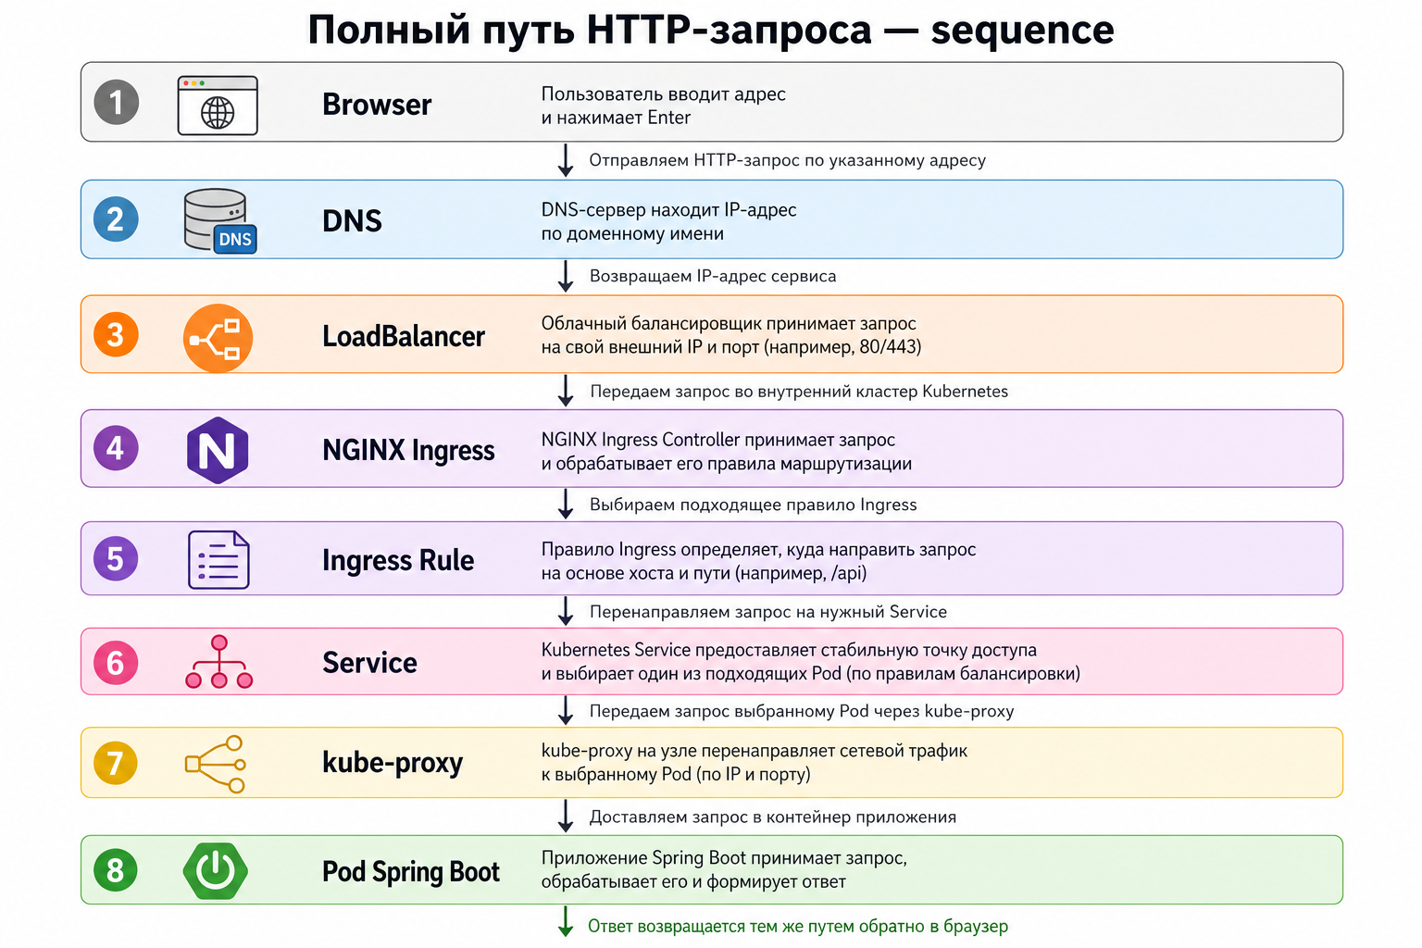

Описание процесса на диаграмме:

1. 1. Браузер — GET /api/greeting; TLS; Host: greeting-dev.cloud-terra.online.
2. 2. DNS — Имя → публичный IP LoadBalancer (A-запись у DNS-провайдера).
3. 3. Load Balancer — Принимает соединение, передаёт на NGINX (см. sequence-диаграмма 3).
4. 4. NGINX Ingress — Читает Host, выбирает Service (см. sequence-диаграмма 2).
5. 5. Ingress rule — Объект YAML в Kubernetes — только описание, не процесс.
6. 6. Service — ClusterIP :80; kube-proxy выбирает Pod (см. sequence-диаграмма 1).
7. 7. Pod :8080 — Spring Boot формирует JSON-ответ.
8. 8. Обратный путь — Ответ проходит Service → NGINX → LB → браузер тем же каналом.

Источник: https://kubernetes.io/docs/concepts/services-networking/ingress/

Цитата:
Оригинал (English)

-----------------------------------------------------------------------
A fanout configuration routes traffic from a single IP address to more than one Service, based on the HTTP URI being requested.
-----------------------------------------------------------------------

Перевод:
Перевод на русский

-----------------------------------------------------------------------
Fanout: с одного IP трафик идёт на разные Service по URI/Host.
-----------------------------------------------------------------------

Локальный ПК — Git Bash

-----------------------------------------------------------------------
export KUBECONFIG=/c/Users/sky/.kube/timeweb-greeting.yaml
kubectl get svc -n ingress-nginx
kubectl get ingress -n dev
kubectl describe ingress -n dev
-----------------------------------------------------------------------

10. DNS и service discovery
CoreDNS внутри кластера: greeting-service-greeting-service.dev.svc.cluster.local. Снаружи — обычный DNS домена на IP LoadBalancer.

Источник: https://kubernetes.io/docs/concepts/overview/components/

Цитата:
Оригинал (English)

-----------------------------------------------------------------------
DNS — For cluster-wide DNS resolution.
-----------------------------------------------------------------------

Перевод:
Перевод на русский

-----------------------------------------------------------------------
DNS — для резолва имён внутри кластера.
-----------------------------------------------------------------------

11. Сводная таблица объектов
Объект | Уровень | Виден снаружи? | Аналогия
Load Balancer | Облако Timeweb | Да (публичный IP) | Входная «почта» на главный ящик
NGINX Ingress | Pod ingress-nginx | Через LB | Швейцар / reverse proxy
Service | ClusterIP | Только внутри | Номер колл-центра
Pod | Workload | Нет | Оператор / Spring Boot :8080
Ingress (YAML) | Правило API | Нет | Журнал пропусков

Документ составлен на основе kubernetes.io, документации NGINX Ingress Controller и конфигурации проекта greeting-service-infra.

